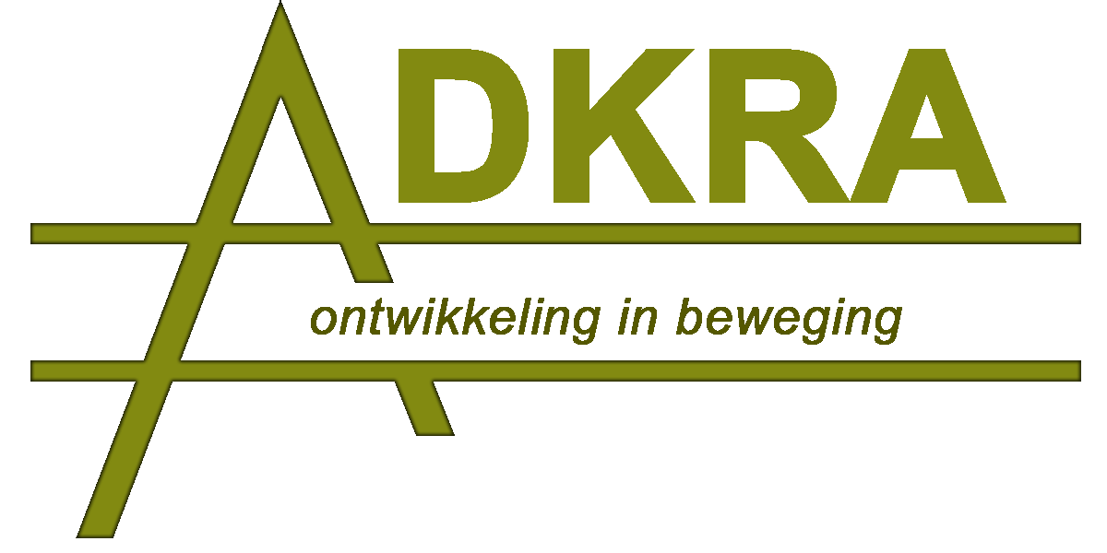 | Werken met -12 jarigen
 | 25 november 2016

Op vrijdag 25 november 2016 vond de intervisie ‘Psychofysiek werken met -12 jarigen’ plaats. Dagmar Sels (Alba) ging vooral praktisch aan de slag en liet ons kennismaken met oefeningen die zij gebruiken in de begeleiding van deze doelgroep. Binnen hun sessies spreken zij van ‘Kiezel en Druppel’.
We begonnen met wat opwarmers:
- Kennismakingsoefening met jongleerballetjes: de groep zet zich in een kring. A gooit het balletje naar B, B gooit naar C enz. Gedurende de ganse oefening zal A altijd naar B gooien, B altijd naar C enz. Er mag dus niet afgewisseld worden van persoon naar wie er geworpen wordt. Wanneer het balletje gegooid wordt, zegt diegene die gooit ook altijd duidelijk de naam van de persoon naar wie hij/zij gooit. Geleidelijk aan komen er meer en meer balletjes in het spel. Aandachtspunt: wanneer de persoon naar wie je gooit nog een balletje vast heeft, wacht je best even met gooien.
- Voeten masseren met een jongleerballetje: iedereen krijgt een jongleerballetje waar hij/zij met zijn/haar voet op gaat staan en zo de ganse voet over het balletje laat gaan. Vraag: ‘Voel je een verschil tussen de voet die over het balletje is gegaan en de andere voet?’ Laat dan ook de andere voet over het balletje gaan
Dagmar liet ons ook de opbouw zien naar stevig staan en oefeningen die hierop verder gaan.
- Op verschillende voorwerpen stevig staan: per 2, A gaat op het voorwerp staan en B voelt of A stevig staat met de Watervuist.
  - Touw
  - Balletjes
  - Hout
  - Steentjes
  - Zachte ballen
  - …

- Als verschillende dieren rondlopen en op signaal stevig staan: laat de kinderen kiezen als welk dier ze willen rondlopen (kan aan de hand van foto’s), op een bepaald signaal moeten ze allemaal stevig staan en komt de begeleider voelen.

- De kat: iemand van de groep is ‘de kat’, de groepsleden lopen achter de kat aan. Op een gegeven moment zegt de kat ‘1,2,3 stevig staan!’ en neemt iedereen een stevige houding aan. De kat voelt bij iedereen en wie volgens hem/haar het stevigst staat, is de nieuwe kat.

We gingen verder met oefeningen waarbij kinderen zowel Rots als Water moeten zijn.
- Oefeningen rug tegen rug (~Sherborne)
  - Per 2 zit je rug tegen rug en je probeert de ander weg te duwen = Rots-oefening
  - Per 2 zit je rug tegen rug en je probeert samen recht te komen en terug te gaan zitten = Water-oefening, waarbij ook de Rots-kwaliteit aan bod komt; je moet enerzijds rekening houden met elkaar en anderzijds wat tegen duwen om recht te komen
  - Per 2 zit je rug tegen rug en je gaat van plaats wisselen door ieder de rechterarm in de lucht te steken (of de linker, spreek dit op voorhand af) en over je rechterzijde met je benen in de lucht te rollen naar de andere kant = Wateroefening

- Het cadeautje (~Sherborne)
  - Rots-oefening: per 2, A ligt op zijn/haar rug met de knieën naar zich toe en de armen errond (= cadeautje) en moet proberen zo lang mogelijk dicht te blijven terwijl B hem/haar open probeert te breken. Een afspraak die hierbij gemaakt wordt is dat wanneer een lichaamsdeel geopend is, het niet opnieuw gesloten mag worden door A.

Uitwisseling bij deze oefening: bij deze oefening wordt normaliter afgesproken dat er niet gekieteld mag worden. Echter kan dit net een oefening zijn om te ‘weerstaan’ aan het kietelen.
Wanneer je jezelf ontspant dan voel je geen kietels, in je hoofd sta je toe dat je aangeraakt wordt.
  - Water-oefening: zelfde beginsituatie als bij de Rots-oefening, echter wil het cadeautje nu wel open maar het is heel breekbaar dus moet B het erg voorzichtig open maken. A is volledig ontspannen.

- Stierengevecht: per 2, iemand is stier, iemand is matador. De matador houdt zijn/haar handen naast zich, eventueel met een doek vast, en de stier komt op de matador afgelopen. De matador doet zijn/haar armen op het moment dat de stier komt omhoog.
- Vraag hierbij: wie is Rots en wie is Water?
Dagmar wilde ook graag een nieuwe oefening uitproberen die ze nog niet met de kinderen had gedaan dus gingen we aan het experimenteren.
Met hoepels wordt een veld gelegd waarin er 3-op-een-rij gespeeld kan worden (dus 9 hoepels). Er worden 2 ploegen gemaakt die ieder 3 dezelfde voorwerpen krijgen maar verschillend per groep (bv. ene groep krijgt grote ballen, andere kleine balletjes). De eerst van iedere groep vertrekt naar het veld en legt het voorwerp in een hoepel, de volgende mag vertrekken wanneer de eerste terug is. Ze mogen de voorwerpen nog verplaatsen nadat ze gelegd zijn maar niet in 1 beurt. De groep die als eerst 3 op een rij kan maken, is gewonnen.
We deden deze oefening ook met 16 hoepels, dus 4-op-een-rij.
Voordat de oefening begint, kan je de kinderen bevragen naar hun gevoel en waar ze dat gevoel voelen. Bv. je voelt je gespannen, waar voel je dat? In je hoofd, in je buik … ?
Ook de thema’s focus, vertrouwen en grenzen kwamen aan bod.
- Focus
  - Je laat een afbeelding van een leeuw aan de kinderen zien en je legt uit dat deze naar een prooi aan het kijken is en deze wil aanvallen. Plots komt er een vlieg op zijn neus gevlogen. Wat kan de leeuw nu best doen? Focus houden, anders jaagt hij zijn prooi weg.
  - Weringen met zwieber (= flexibeam) hoog – midden – laag: per 2, A gaat stevig staan, B hanteert de zwieber. B tikt A aan op het hoofd, de elleboog of de handen. Afhankelijk van waar B tikt, zal A de zwieber afweren door de armen laag, in het midden of boven het hoofd te strekken.
Deze oefening kent een aantal stappen:
- B zegt waar hij/zij gaat tikken en houdt deze volgorde ook aan
- B gebruikt geen woorden maar houdt wel dezelfde volgorde als bij stap 1 aan
- B zegt waar hij/zij gaat tikken en wisselt van volgorde
- B gebruikt geen woorden en tikt willekeurig. Het is belangrijk dat B hierbij grote bewegingen maakt zodat het voor A duidelijk is waar hij/zij gaat tikken.

- Vertrouwen/samenwerking
  - Per 2 op handen en knieën met de hoofden naar elkaar. Tussen de hoofden wordt een bal geplaatst, deze mag niet vallen terwijl A en B naar de andere kant van de zaal gaan. A leidt, B volgt.
  - Leiden en volgen met een touw: er wordt een touwtje gegeven aan A en B, dit houden ze strak gespannen samen vast met ieder 1 hand. A sluit de ogen en B leidt hem/haar door de ruimte. Wanneer de begeleider een codewoord zegt (bv. ‘bloem’), krijgen de A’s een tik op hun neus met een flexibeam, de duo’s blijven de hele tijd wandelen. Nadien wordt er gewisseld maar nu krijgen de B’s geen tik op hun neus wanneer het codewoord wordt gezegd. ! dit wordt op voorhand niet aan de groep gezegd dus de B’s denken dat ze wel een tik gaan krijgen.
Vragen: wat voelde je? Waar was je mee bezig, met de tik of met het volgen? ...

- Grenzen
  - De groep wandelt door elkaar en wanneer de begeleider een lichaamsdeel noemt, raak je dit bij een partner aan. Er wordt aan de kinderen meegedeeld dat ze een stop mogen geven wanneer ze een bepaalde aanraking niet willen doen.

Uitwisseling bij deze oefening: bij jonge kinderen zal deze oefening speelser verlopen, zij zijn nog niet erg bezig met lichaamsbeleving ed. Bij oudere kinderen kan de oefening moeilijker worden, gezien er bij hen meer lichaamsbeleving – en besef aanwezig is. Het is belangrijk om het thema grenzen dan ook bespreekbaar te maken, bv. je raakt de ander niet met je lippen aan als jij dat niet wil.
Het is belangrijk om de kinderen bij deze oefening goed in het oog te houden om er op te letten dat ze niet over hun grenzen laten gaan en indien dit wel gebeurt, het bespreekbaar te maken.
  - Naar een obstakel (hier: barre) wandelen waar de groep achter staat met de ogen dicht: A wandelt naar het obstakel en stopt daar waar hij/zij het gevoel krijgt dat hij/zij moet stoppen. De groep kan dan aangeven waaraan ze zagen dat de grens van A bereikt was of net vroeger had moeten stoppen volgens hen.
Aan het begin van de intervisie kwam de vraag ‘Wat onthouden kinderen van deze sessies?’ naar voren. Dagmar haalde aan dat zij zich deze vraag ook stellen en dat ze merken dat kinderen wel een aantal zaken onthouden wanneer zij hen terug ziet. Kinderen vragen naar bepaalde oefeningen, gebruiken de termen “rots” en “water”, enz. Kinderen halen uit de sessies wat voor hen op dat moment aanslaat, wat in hun levensfase belangrijk is en in overeenstemming met de thema’s waarmee ze bezig zijn. Dit is op voorhand voor de trainers moeilijk te voorspellen. Andere trainers vulden aan dat zij dit ook bij hun kinderen merken.
Kortom, alweer een boeiende intervisie met een aantal nieuwe oefeningen maar ook een opbouw of aanpassing van reeds gekende oefeningen. Aan de slag ermee !

